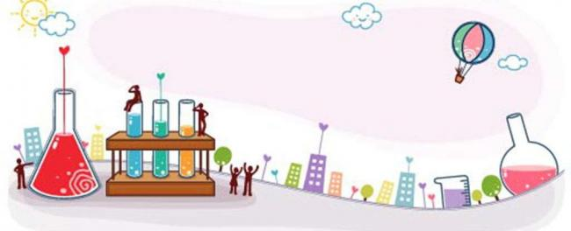
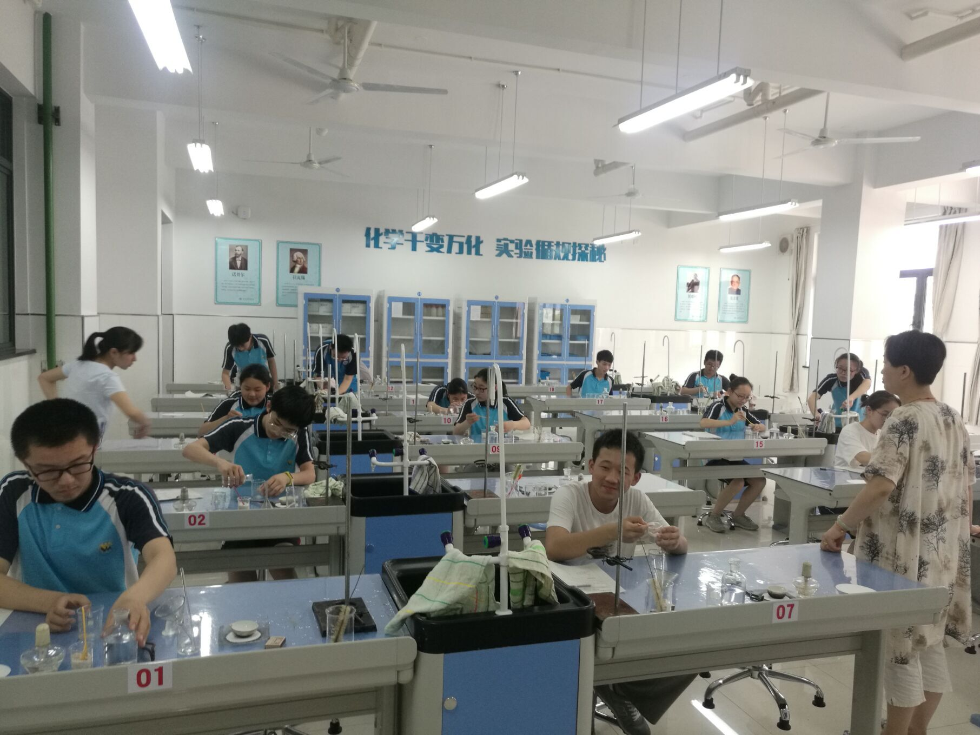
Genius only means hard-orking all one's life .( Mendeleyer , Russian Chemist)
天才只意味着终身不懈的努力.
——俄国化学家 门捷列夫

化学教研组小报
第23期
2018年5月
考好一模、二模 决战中考
进入5月，对于备战中考的九年级师生来说更是紧张，月初的一模和月末的二模都是检验学生复习情况的重要考试。
化学组同仁通过集备、互相听课、编制试卷，针对各班情况制定好复习计划，为提高复习阶段的效率努力工作，各班学生在老师的引领下，在化学这门学科上都有了一定的进步。在一模和二模的化学考试中取得了理想的成绩，为即将到来的中考增添了信心。

实验考查圆满结束
化学实验考查也在5月份进行，和其他学科的实验考查是走过场不同，化学实验
考查的内容每年将以题目的形式出现在化学试卷上，并且是重点之一，因此，化学老
师们发挥化学组团结的力量针对实验考查认真备课，集思广益实验考查中可能出现的
考点。在实验考试是更是认真指导学生实验。以期在中考中帮助学生拿到更多的分数。

